ОПИС ПРОЕКТУ «РОЗВИТКУ ГРОМАД»
Корпус миру США В Україні

Шановні потенційні партнери!

Дякую за те, що виявили бажання більше дізнатися про діяльність волонтерів Корпусу миру США в Україні в рамках проекту «Розвиток громад»! Щороку кількість українських партнерів Корпусу миру збільшується і ми сподіваємося, що Ви станете одним з них поки ця можливість існує. Прошу уважно прочитати цей лист, ознайомитися з основними питаннями і відповідями і визначитися щодо співпраці з нами.

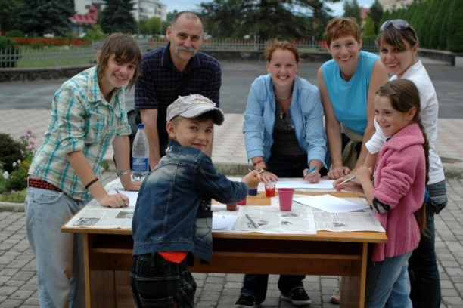
- Хто може скористатися з цієї співпраці?
Громадські або благодійні організації, органи місцевого самоврядування (виконкоми сільских, селищних, міських, районних та обласних рад), державні установи (центри зайнятості, національні парки) та комунальні установи (агенції економічсного або регіонального розвитку).

- Чи несе приймаюча сторона будь-які витрати?
Жодної фінансової витрати приймаюча сторона не несе. Єдине, що треба інвестувати у співпрацю – це час і бажання набути новий або вдосконалити існуючий досвід та знайти помешкання для волонтера.

- Що це за організація – Корпус миру?
Корпус миру США – це незалежне неполітичне, нерелігійне і неприбуткове агентство виконавчої гілки Уряду Сполучених Штатів. Його було засновано Президентом США Джоном Кеннеді у 1961 році з метою зміцнення миру та дружби між людьми різних національностей і культур. Наразі Корпус миру здійснює свою діяльність у понад 60 країнах світу – в Європі, Азії, Латинській Америці, Африці та Тихоокеанському регіоні. Вже протягом майже шістьох десятиліть Корпус миру надає технічну допомогу шляхом втілення в життя програм у сфері освіти, розвитку громад, сприяння розвитку бізнесу, захисту довкілля, сільського господарства, охорони здоров’я та роботи з молоддю.

- Хто фінансує Корпус миру США?
Фінансування діяльності Корпусу миру здійснюється за рішенням Конгресу Сполучених Штатів з бюджету Федерального Уряду і формується за рахунок податків, сплачених громадянами США.

- Чим відрізняється Корпус миру від інших організацій міжнародної технічної допомоги?
Принципом «від людей – до людей». Діяльність Корпусу миру відбувається через співпрацю американських добровольців (волонтерів) з представниками організацій та установ. Волонтери передають свій досвід тим, хто бажає від них навчитися. Ми відштовхуємося від потреб організації та громади і допомагаємо їх задовольнити.

- Яка історія Корпусу миру в Україні?
В Україні Корпус миру розпочав свою діяльність у травні 1992 року, коли Президент України Леонід Кравчук та Президент США Джордж Буш-старший підписали двосторонню угоду про започаткування програми Корпусу миру в Україні. Програма зареєстрована в Міністерстві економічного розвитку і торгівлі України як проект технічної допомоги США Україні. Міждержавними партнерами Корпусу миру є Міністерство економічного розвитку і торгівлі України, Міністерство регіонального розвитку, будівництва та житлово-комунального господарства України, Міністерство освіти і науки України та Міністерство молоді та спорту України.

- Які основні цілі Корпусу миру США в Україні?
У своїй діяльності Корпус Миру США керується трьома основними цілями:

- надавати громадянам України допомогу в професійному розвитку;
- сприяти кращому розумінню американців українцями;
- сприяти кращому розумінню українців з боку американців.
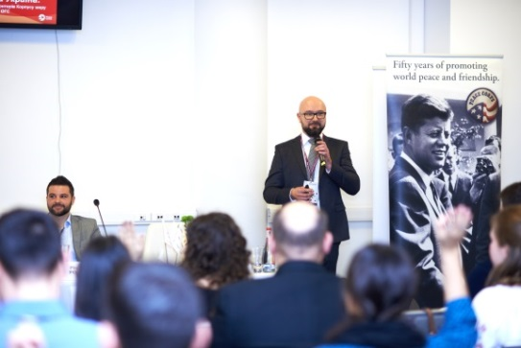
- Які проекти Корпусу миру реалізує в Україні?
В Україні волонтери Корпусу миру працюють за трьома проектами: «Розвиток громад», «Викладання англійської мови як іноземної» та «Молодіжний розвиток». Наразі в Україні працює понад 300 американських волонтерів Корпусу миру, що робить Україну найбільшим представництвом Корпусу миру у світі!

- Що спонукає американських волонтерів обирати Україну?
Бажання набути практичний досвід у відповідній галузі, покращити свою конкурентоспроможність після повернення до США, зав’язати нові професійні стосунки, почуватися потрібним, вивчити мову, дізнатися більше про культуру та людей України, знайти нових друзів, тощо.

- Як часто волонтери прибувають до України?
Раз на рік, наприкінці літа. Як правило, це велика група американських волонтерів, що представляють всі три проекти.

- Який термін перебування волонтерів Корпусу миру в Україні?
Офіційний термін – два роки. Волонтер може достроково припинити свою діяльність через стан здоров’я або сімейні обставини, або подовжити термін свого перебування в Україні на кілька місяців за потреби і згоди приймаючої сторони.

- Як волонтерів готують до наших реалій?
Перед початком своєї дворічної роботи в українських громадах всі волонтери протягом двох з половиною місяців проходять курс підготовчої програми, яка відбувається в Україні і умови якої максимально наближені до умов їхньої майбутньої роботи. Волонтери вивчають українську мову, знайомляться з культурою та побутом українців, а також проходять професійну практику. Саме впродовж цієї підготовчої програми відбувається оцінка професійних здібностей волонтерів та їхнє призначення в українські організації та установи.

- Хто призначає волонтерів Корпусу миру в організації, що їх запрошують?
Призначення волонтера передбачає поєднання принципів одноосібного та колегіального розгляду. Керівник проекту «Розвиток громад» рекомендує організацію для волонтера, а інші представники Корпусу миру схвалюють або не схвалюють призначення. Вибір на користь тієї чи іншої організації або установи робиться залежно від її потреб, досвіду волонтера, а також готовності організації до співпраці.

- Чи оплачується робота волонтерів в Україні?
Ні. Волонтери Корпусу миру не мають права заробляти гроші. Для них робота в Україні – це служіння. Щомісяця Корпус миру виплачує волонтерам мінімальну стипендію на базові потреби та покриває витрати на їхнє медичне обслуговування.
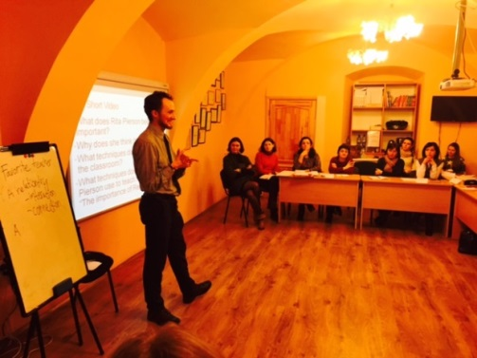
- В яких регіонах України працюють волонтери Корпусу миру?
Наразі волонтери працюють у всіх областях України за винятком Криму, Донецької і Луганської областей, а також міста Києва. Крім того Корпус миру не розглядає північ Київської та Житомирської областей через близькість до Чорнобильської АЕС, та східні частини Харківської, Дніпропетровської, Запорізької та Херсонської областей з міркувань безпеки. Волонтерам також забороняється проживати та працювати в радіусі 30 км від інших АЕС.

- Хто такі волонтери Корпусу миру з проекту «Розвиток громад»?
Це американські громадяни, які виявили бажання проживати два роки в Україні та передавати свій технічний досвід. Основними вимогами до волонтерів є наявність мотивації працювати в галузі розвитку громад, а також відповідної вищої освіти (бакалавра або магістра) бажано в одній з наступних галузей: управління бізнесом, маркетинг, управління неприбутковими організаціями, економічний розвиток, державне та муніципальне управління, бухгалтерський облік, міжнародний бізнес, та кадрові ресурси. В Україні працюють волонтери віком від 22 до 75 років.

- Хто є реципієнтами та бенефіціарами проекту?
Реципієнтами проекту є українські громади через громадські організації, органи місцевого самоврядування та інші державні або комунальні установи. Бенефіціаром проекту на рівні Уряду України є Міністерство розвитку громад та територій України.

- Якою є концепція проекту «Розвиток громад»?

Метою проекту є сприяння органам місцевого самоврядування та громадським організаціям в
їхній діяльності, спрямованій на сталий розвиток громад.

- До яких задач та завдань буде готовий волонтер проекту «Розвиток громад»?

Задача 1: Зміцнювати спроможність організацій та заохочувати навчання, яке б сприяло організаційному розвитку.

Завдання 1: Спільно проводити оцінювання організаційної спроможності.

Завдання 2: Відповідно до результатів оцінювання організаційної спроможності, спільно розробляти план дій.

Завдання 3: Спільно планувати та проводити для співробітників тренінги, які би відповідали потребам організаційного розвитку.

Завдання 4: Забезпечувати постійний зворотній зв'язок щодо реалізації співробітниками обраних напрямків організаційного розвитку.

Задача 2: Покращувати існуючі практики з розробки та управління проектами.

Завдання 1: Спільно планувати та проводити для співробітників тренінги з розробки та управління проектами.

Завдання 2: Забезпечувати постійний зворотній зв'язок щодо реалізації співробітниками підходів до розробки та управління проектами.

Задача 3: Сприяти злагодженій взаємодії в громаді.

Завдання 1: Спільно проводити оцінювання потенціалу громади з метою виявлення поточних ресурсів та взаємодій в громаді.

Завдання 2: Спільно розробляти план дій з покращення партнерських взаємовідносин.

Завдання 3: Спільно планувати та проводити для співробітників тренінги з покращення партнерських взаємовідносин.

Завдання 4: Спільно вдосконалювати підходи для покращеної комунікації з учасниками громадського розвитку.

Завдання 5: Співорганізовувати та проводити громадські розмовні англійські клуби на теми громадянська освіта, фінансова грамотність, тощо.

- На яку допомогу може розраховувати організація/установа, що приймає волонтера?
Окрім волонтера-фахівця, який щодня передаватиме свій досвід своїм українським колегам, Корпус миру пропонуватиме приймаючій стороні безкоштовні тренінги з планування та управління проектами та інших тем, які відповідають концепції проекту. Також, спільно з волонтером приймаюча сторона може подавати заявки на міні-гранти, що адмініструє організація. Зрештою, Корпус миру буде намагатися всіляко підтримувати тих українських партнерів, які проявили свої лідерські якості через співпрацю з волонтером.

- Як запросити до себе волонтера Корпусу миру з проекту «Розвиток громад»?
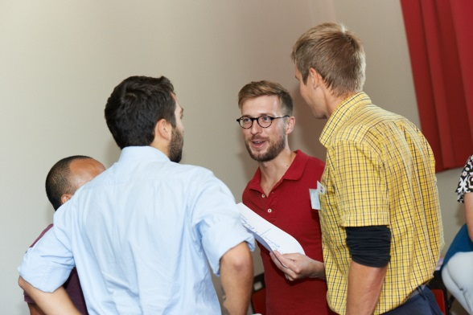
Зацікавлена сторона має заповнити онлайн-заявку «Анкета для запрошення волонтера Корпусу миру з проекту «Розвиток громад» до 31 січня: https://www.surveymonkey.com/r/KF62QNS.

- Які етапи відбору та часові рамки?
Пропонуємо наступний план дій, що передбачає підготовку до співпраці.
Грудень 2019 р.: Детальне ознайомлення вашого колективу з діяльністю Корпусу миру США в Україні та концепцією проекту "Розвиток громад", визначення завдань для волонтера, що відповідали б як потребам вашої організації, так і задачам проекту, призначення відповідальної особи - партнера волонтера з числа співробітників організації (по можливості, англомовного) та прийняття колективного рішення щодо співпраці з американським волонтером починаючи з другої половини жовтня 2020 р.
Грудень 2019 - січень 2020 р.: Пошук та відбір двох-трьох надійних родин (на вибір) у вашому населеному пункті, які будуть готові приймати в себе волонтера протягом перших трьох місяців з середини жовтня 2020 по середину січня 2021 р.
До 31 січня 2020 р.: Заповнення онлайн-заявки.
Лютий – травень 2020 р.: В разі попереднього відбору вашої заявки, зустріч вашого колективу, включаючи керівника організації, партнера волонтера та представників партнерських організацій, з керівником проекту "Розвиток громад" у вашій громаді (у заздалегідь узгоджений день і час)
Березень - серпень 2020 р.: Зустріч між регіональним менеджером Корпусу миру та колективом організації у вашій громаді, а також знайомство з обома приймаючими родинами.
Серпень 2020 р.: Прибуття до України групи волонтерів проекту "Розвиток громад".
Серпень - жовтень 2020 р.: Мовна, культурна та фахова підготовка майбутніх волонтерів в Житомирській області.
Кінець серпня 2020 р.: Призначення волонтерів в приймаючі організації та оголошення результатів призначення.
Середина жовтня 2020 р.: Участь представника Вашої організації (партнера волонтера) в партнерській конференції та урочистій церемонії Корпусу миру в Києві.
Середина жовтня 2020 р.: Прибуття волонтера до Вашої громади і початок офіційної співпраці.

- Які основні критерії відбору приймаючої сторони персоналом Корпусу миру?

Завдання для волонтера, що відповідають концепції проекту «Розвиток громад» (див. вище) і продуманий план роботи.

Відповідальна особа (партнер волонтера) з числа співробітників приймаючої сторони, яка має час, бажання і знання англійської мови для щоденної (5-6 годин) взаємодії з волонтером;

Робоче місце – офіс, в якому працюють представники приймаючої сторони;

Наявність трьох партнерських організацій, в яких волонтер міг би бути задіяний 20-30% свого робочого часу (2-3 години на день). Коло партнерських організацій з часом може змінюватися в залежності від проектів, в яких волонтер буде задіяний.

Належні умови проживання волонтера в громаді (приймаюча родина протягом перших 3 місяців та окреме помешкання після перших трьох місяців проживання в родині).

- Які очікування Корпусу миру від партнера волонтера?

Ми сподіваємося, що це буде людина з числа співробітників організації, яка готова, щодня мати час (5-6 годин на день) і бажання допомагати волонтеру в його культурній та професійній адаптації, знайомити волонтера з діяльністю організації та іншими партерами в громаді, спільно планувати роботу, сприяти проведенню тренінгів та реалізовувати різноманітні проекти, переймати досвід волонтера та покращувати свою англійську, допомагати у вирішенні адміністративних питань та виступати контактною особою з Корпусом миру від імені організації. Очікується, що партнер волонтера володітиме англійською принаймні на середньому рівні.

- Забезпечення умов для проживання волонтера
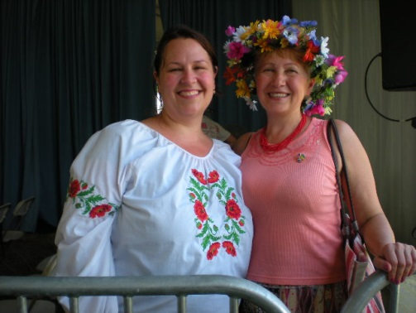
Партнерським внеском у співпрацю з Корпусом миру з боку приймаючої організації та її партнерів є пошук та вибір української сім’ї, яка б погодилася приймати в себе волонтера Корпусу миру впродовж перших трьох місяців роботи волонтера. Для цього приймаюча сторона визначає дві-три родини, які мають добру репутацію у громаді та готові прийняти в себе волонтера. Під час зустрічі між працівником Корпусу миру та запропонованими родинами, одну з цих родин буде визначено як основну приймаючу.

Ми очікуємо, що спільне проживання та щоденне невимушене спілкування волонтера з членами родини допоможе йому краще адаптуватись до місцевих умов і звичаїв та швидше опанувати мову. Сподіваємося, що головними побажаннями з боку приймаючої організації стануть професійні якості волонтера, а не специфічні вподобання приймаючих родин. Тому радимо під час пошуку родин надавати перевагу таким родинам, які готові прийняти волонтера незалежно від віку, статі, кольору шкіри, тощо.

Для збереження найбільш зручних для родини та волонтера умов проживання та забезпечення ефективності професійного середовища у приймаючій організації, Корпус миру просить не рекомендувати волонтерові проживання у помешканні директора приймаючої сторони або основної контактної особи.

Помешкання має бути розташовано в безпечному районі населеного пункту, в якому знаходиться офіс організації, близько до зупинки громадського транспорту, враховуючи наступні відстані (пішки):

- щонайменше 5 хв. до найближчих сусідів;
- не більше 30 хв. до магазинів та медичних закладів;
- не більше, ніж 45 хв. до місця роботи (пішки або громадським транспортом).

Волонтер повинен проживати в кімнаті, яка зачиняється зсередини на замок чи защіпку і укомплектована найнеобхіднішими для проживання меблями та предметами побуту: (письмовий) стіл, як мінімум два стільці або крісло, настільну лампу, книжкову поличку, ліжко з матрацом, подушку, ковдру, гардеробну шафу та дзеркало (див. Анкету для приймаючих родин).

Щомісячна оплата за проживання волонтера в родині складатиме 3,200 гривень, половина з яких, це оплата щоденного одноразового харчування волонтера в родині.

Одним з побажань Корпусу миру є наявність фотографій будинку, в якому мешкає родина, кімнати, де проживатиме волонтер, ванної кімнати та кухні. Прохання посприяти в цьому.

По закінченню терміну проживання волонтера з українською родиною, очікується, що волонтер переїде на окрему однокімнатну квартиру, з пошуком якої може допомогти приймаюча організація. Якщо приймаюча родина не проти продовжувати приймати в себе волонтера після перших трьох місяців, вона може запропонувати такий варіант своєму гостеві.

Якщо ви бажаєте запросити в свою громаду волонтера для роботи впродовж двох років, люб’язно прошу заповнити онлайн-заявку «Анкета для запрошення волонтера Корпусу миру з проекту «Розвиток громад» за посиланням https://www.surveymonkey.com/r/KF62QNS та завантажити «Анкети приймаючих родин» (у додатку).

Наступним кроком буде узгодження мого візиту до вас, щоб я зміг краще зрозуміти ваші очікування.

Бажаю вам натхнення та успіхів у вашій важливій роботі і сподіваємося на вашу зацікавленість у співпраці з Корпусом миру!

З повагою,

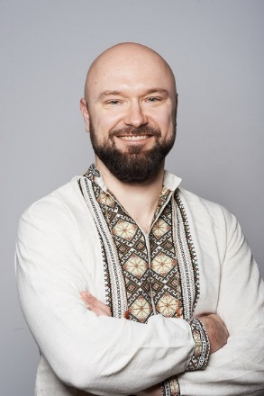
Роман Олексенко
Керівник проекту «Розвиток громад»
Роб.: (044) 391-6633
Моб.: (073) 357-4419
Факс: (044) 391-6621
Електронна адреса: roleksenko@peacecorps.gov
Веб-сторінка: https://www.peacecorps.gov/ukraine/
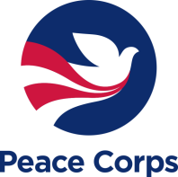
Поштова адреса:
а/c № 204, Київ, Україна, 01032
Facebook: https://www.facebook.com/PeaceCorpsUkraine/

За наступними посиланнями ви можете ознайомитися з деякими прикладами волонтерських проектів, що були висвітлені в українських ЗМІ:

м. Дрогобич, Львівська обл.
https://drohobych-rada.gov.ua/u-drogobychi-volonterku-korpusu-myru-ssha-toni-gejl-nagorodyly-vidznakoyu-za-zaslugy-pered-mistom-foto-video/

м. Житомир, Житомирська обл.
https://www.youtube.com/watch?v=pspLWXxIT6Q

м. Бар, Вінницька обл.:
https://www.youtube.com/watch?v=0V1DkFGzH_0
https://www.youtube.com/watch?v=0cnH9DdL578

м. Самбір, Львівська обл.
http://1zahid.com/news/ochi-novyny/ochi-novyny-23-04-2019/?fbclid=IwAR0f1fN4N5lTiA89gCvUlL58aKs6gc1Aqq3yU-QK6zcyugnIdDYjFlyIKyc

https://ukrainian.voanews.com/a/4849280.html?fbclid=IwAR0Wmr7jVjVIzERoSnow6UUMvZz3SUedR453HyrictFnLFFjWtG3fO3TAIs

м. Коломия, Івано-Франківська обл.
https://www.youtube.com/watch?v=UmxmBi_DXis
https://www.youtube.com/watch?v=FArMPI3g0qs

м. Ірпінь, Київська обл.
https://m.youtube.com/watch?feature=youtu.be&v=bmVAqI6uV2Q
https://www.youtube.com/watch?v=6yb3Zi5q5YY

с. Немішаєве, Київська обл.
https://www.youtube.com/watch?v=RkRJbq1OMDw

м. Надвірна, Івано-Франківська обл.
https://www.youtube.com/watch?v=QhDDA36sHnI&feature=youtu.be

м. Тернопіль, Тернопільська обл.
https://www.youtube.com/watch?v=NtcpTFTVZbk

м. Одеса, Одеська обл.
https://www.youtube.com/watch?v=Va6mbLRVCZY

м. Рівне, Рівненська обл.
https://www.youtube.com/watch?v=2fYL_H3_-i0

м. Хмельницький, Хмельницька обл.
https://www.youtube.com/watch?v=WxQJhrHpkOM

м. Долина, Івано-Франківська обл.
https://www.youtube.com/watch?v=hYgsbLaWHuk

Калуш, Івано-Франківська обл.
http://www.kalushfm.com.ua/news/prikarpattya/do-kalusha-prikhali-8-amerikantsiv-shveytsarka-ta-nimkenya-shchob-pribrati-vreyskiy-tsvintar

